|  |  |  |  |
| --- | --- | --- | --- |
| **Nombre del Estudiante** |  | | **Curso:** 1 año A |
| **Fecha:** 04 al 08 de mayo |
| **Unidad: 0** | *“Los sentidos”* | | |
| **O.A.(s):** | **Identificar y describir la ubicación y la función de los sentidos proponiendo medidas para protegerlos y para prevenir situaciones de riesgo. (OA 6)** | | |
| **Habilidad** | Observar, reconocer, identificar, aplicar | | |
| **Docente:** | Oriana Salinas Sanhueza | **Asignatura:** | Ciencias Naturales |

**GUÍA DE APRENDIZAJE CIENCIAS NATURALES**

**I.- Observa el sentido de la vista. Escribe el nombre de su órgano en el recuadro.**

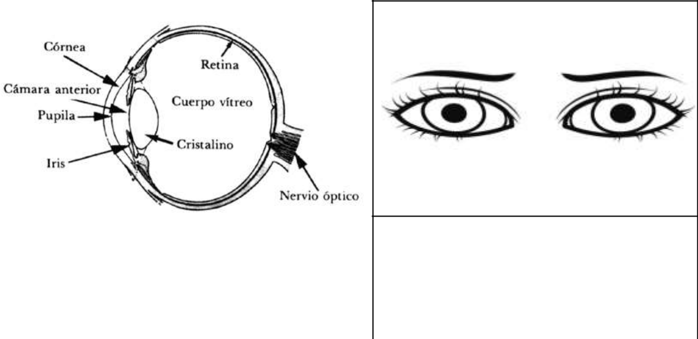

órgano

Sentido de la vista

**2. Lee y pinta las palabras que están subrayadas:**

El sentido de la vista está ubicado en los ojos. Podemos diferenciar los colores, formas y tamaños.

**III.- Pinta los de color rojo, los de color verde, los de color naranjo y los de color amarillo:**

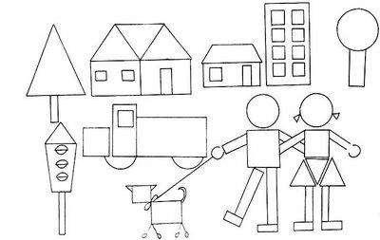

**Responde las siguientes preguntas:**

1.- ¿Con qué sentido pudiste reconocer los colores y figuras?

________________________________________________________________

2.- ¿Qué órgano utilizaste?

________________________________________________________________

IV.- Para la siguiente actividad debes salir al patio o a la entrada de tu casa, y observar cada cosa que hay a tu alrededor.

Luego deberás dibujar 3 cosas diferentes que hayas observado:

V.- Responde con una V si la oración es verdadera y con una F si la oración es falsa:

1.- ____ LA VISTA NOS PERMITE PERCIBIR LOS SABORES DE LAS COSAS.

2.- ____ PUEDO PROTEGER LOS OJOS USANDO LENTES DE SOL.

3.- ____ EL ORGANO DE LA VISTA SON LOS OJOS.